Nama : Ai Widasukmawati Az-Zahra

NIM : 2019114014

Kelas : SI – Enterprise 1-4

Tugas Pemrograman Internet 2 ( Framework, MVC )

Tugas Pertemuan ke 9

Disini saya membuat databases yang bertema Sistem Informasi Pengelolaan Kesenian Tradisional.

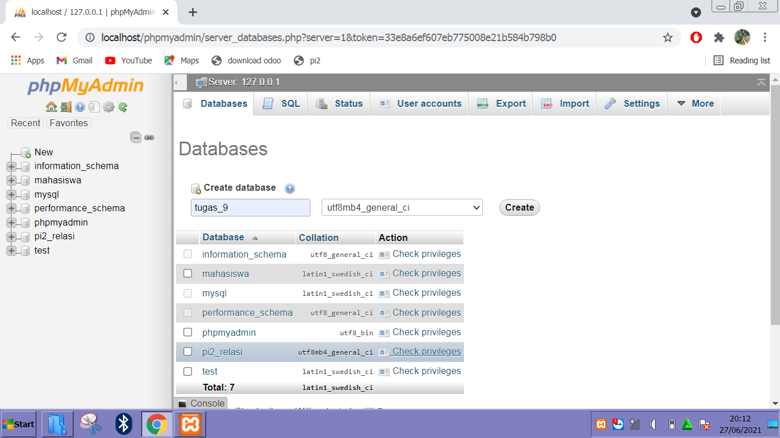

Dimulai dengan membuat tabel dari database yang sudah dibuat.

1. Ini adalah tbl_sanggar

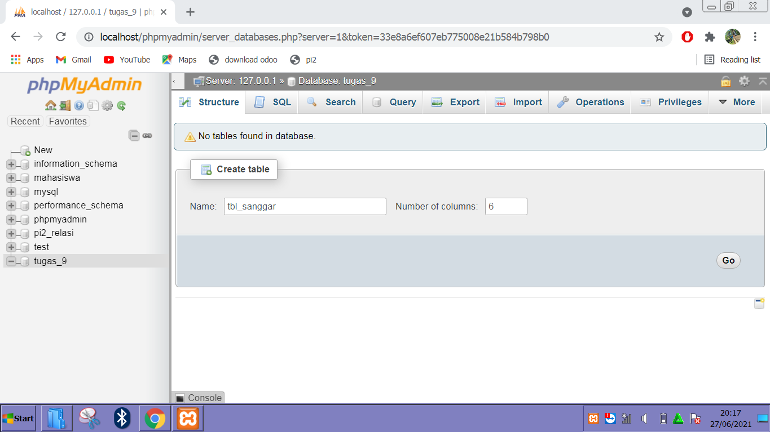

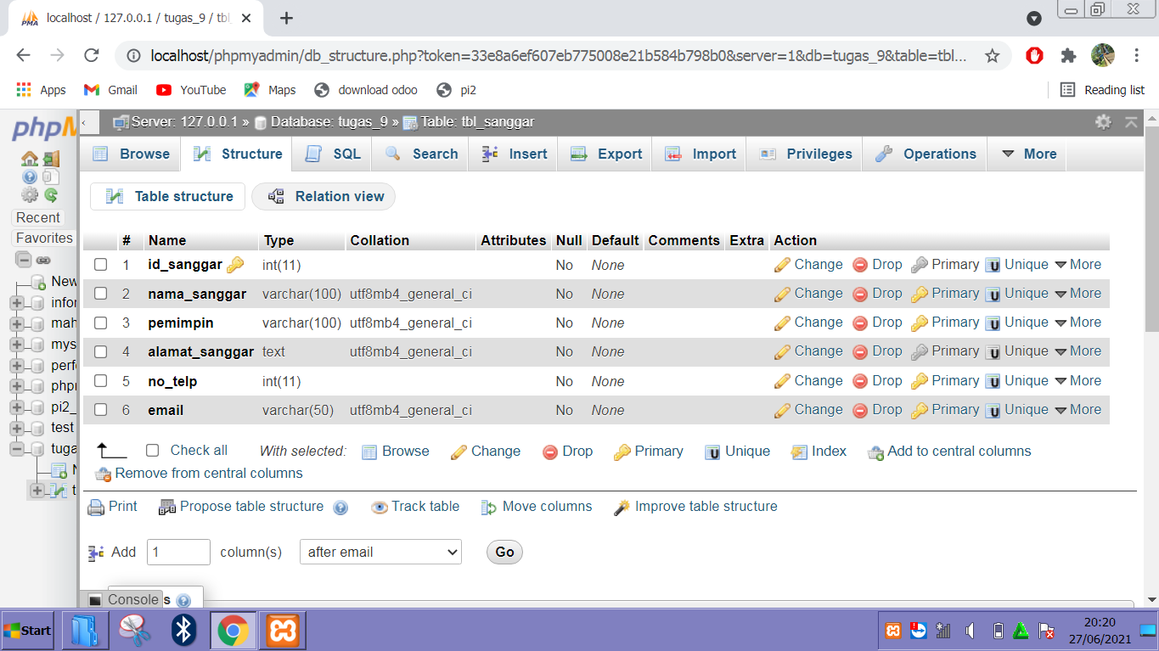

Hasil dari tbl_sanggar terdapat id_sanggar, nama_sanggar, pemimpin, alamat_sanggar, no_telp, dan email.

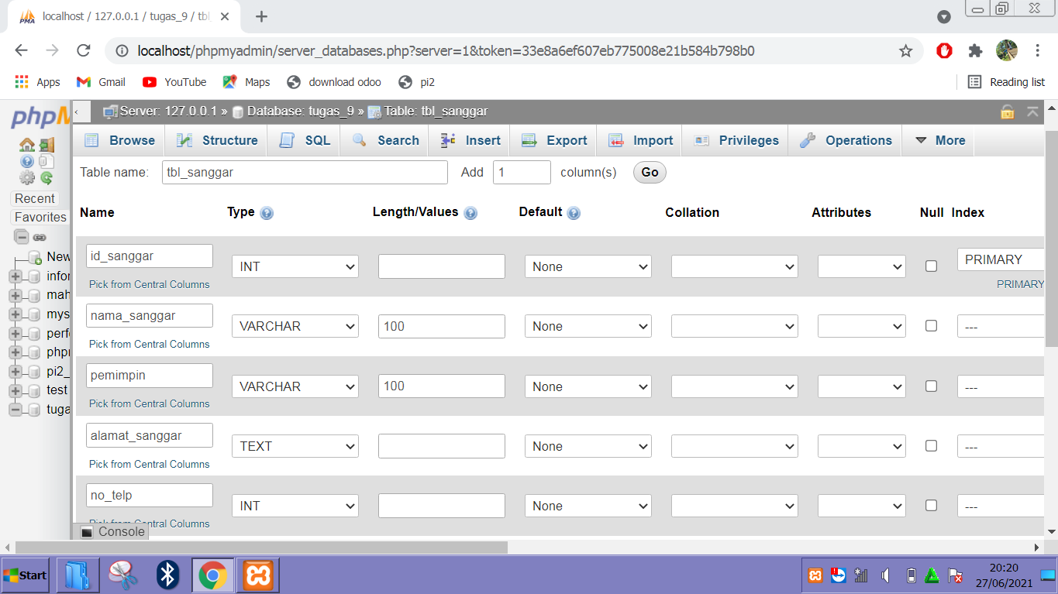

1. Ini adalah tbl_kesenian

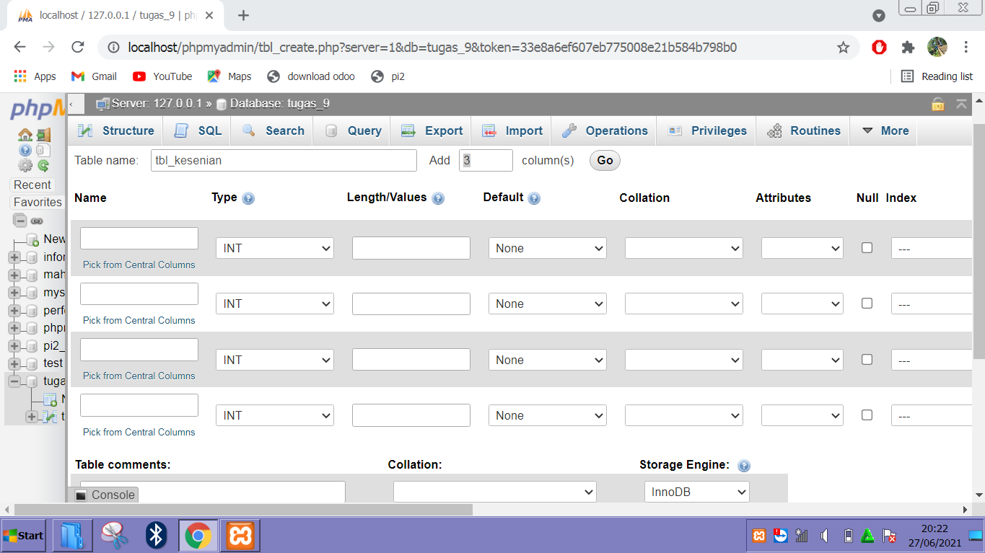

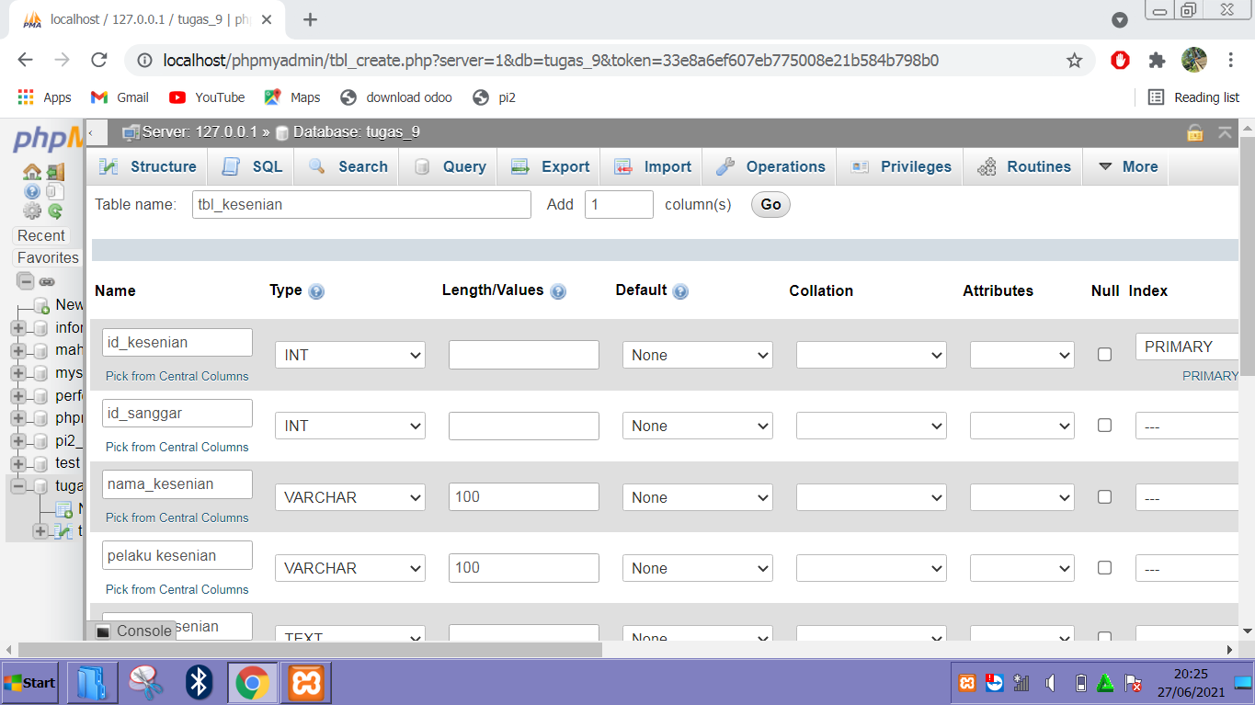

Hasil dari tbl_kesenian terdapat id_kesenian, id_sanggar, nama_kesenian, pelaku_kesenian, jadwal_kesenian, jadwal_kesenian, alamat_kesenian dan deskripsi_kesenian.

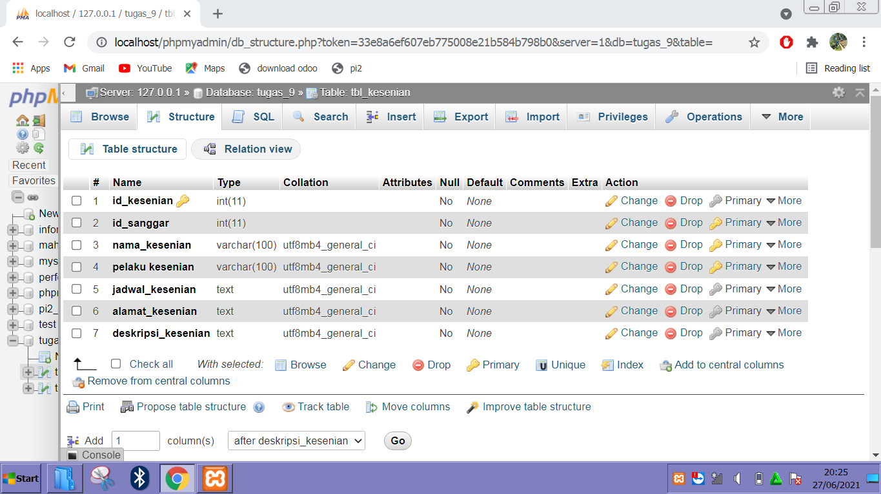

1. 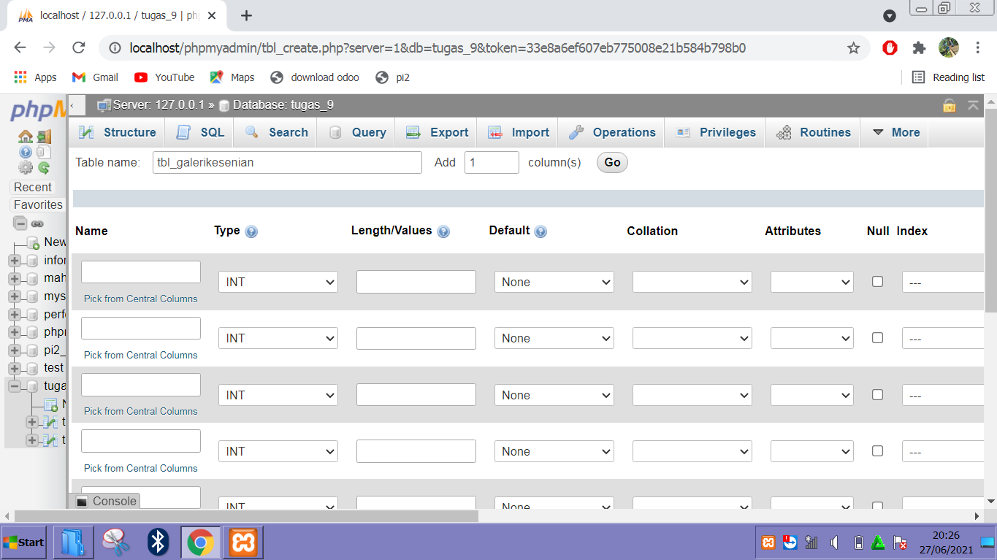Ini adalah tbl_galerikesenian

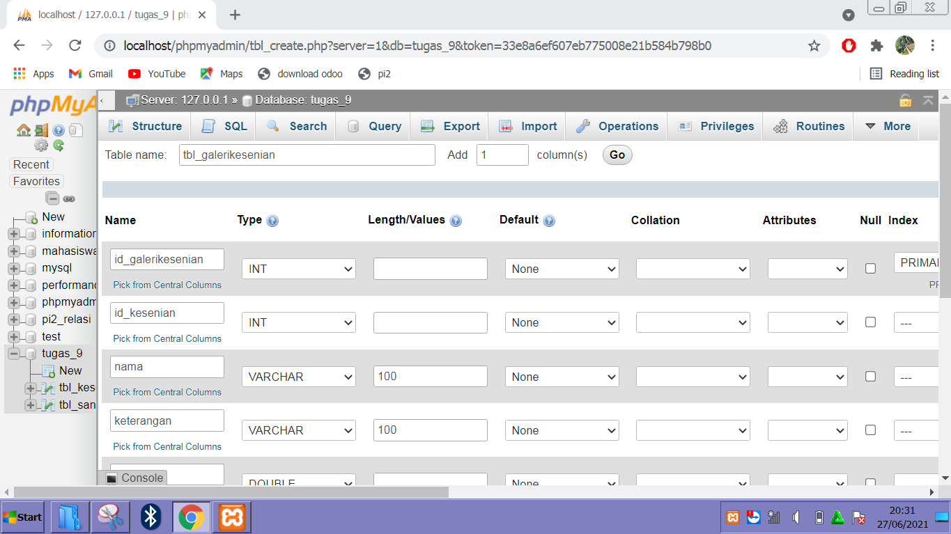

Hasil dari tbl_galerikesenian terdapat id_galeri kesenian, id_kesenian, nama, keterangan, width, dan height.

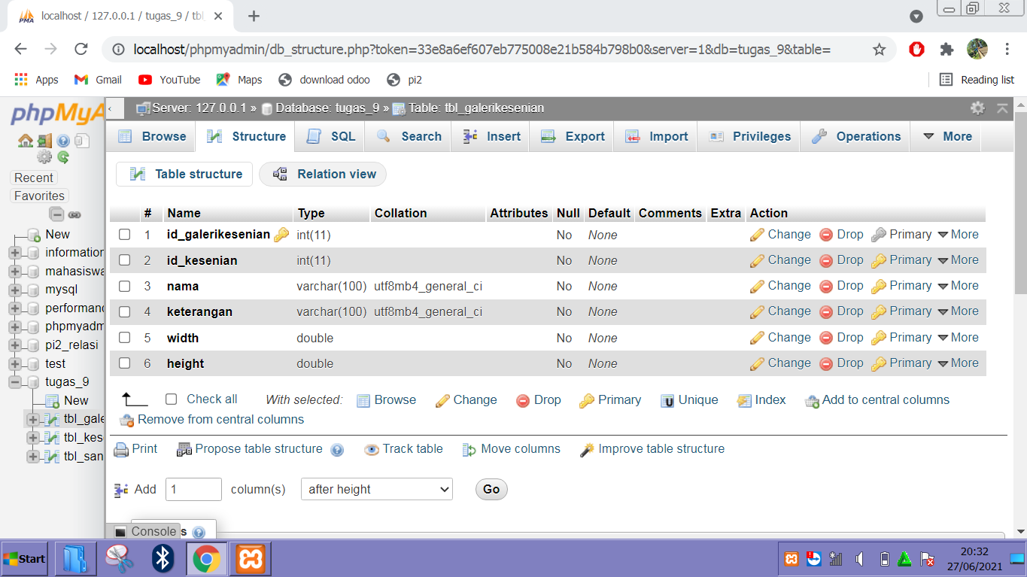

1. 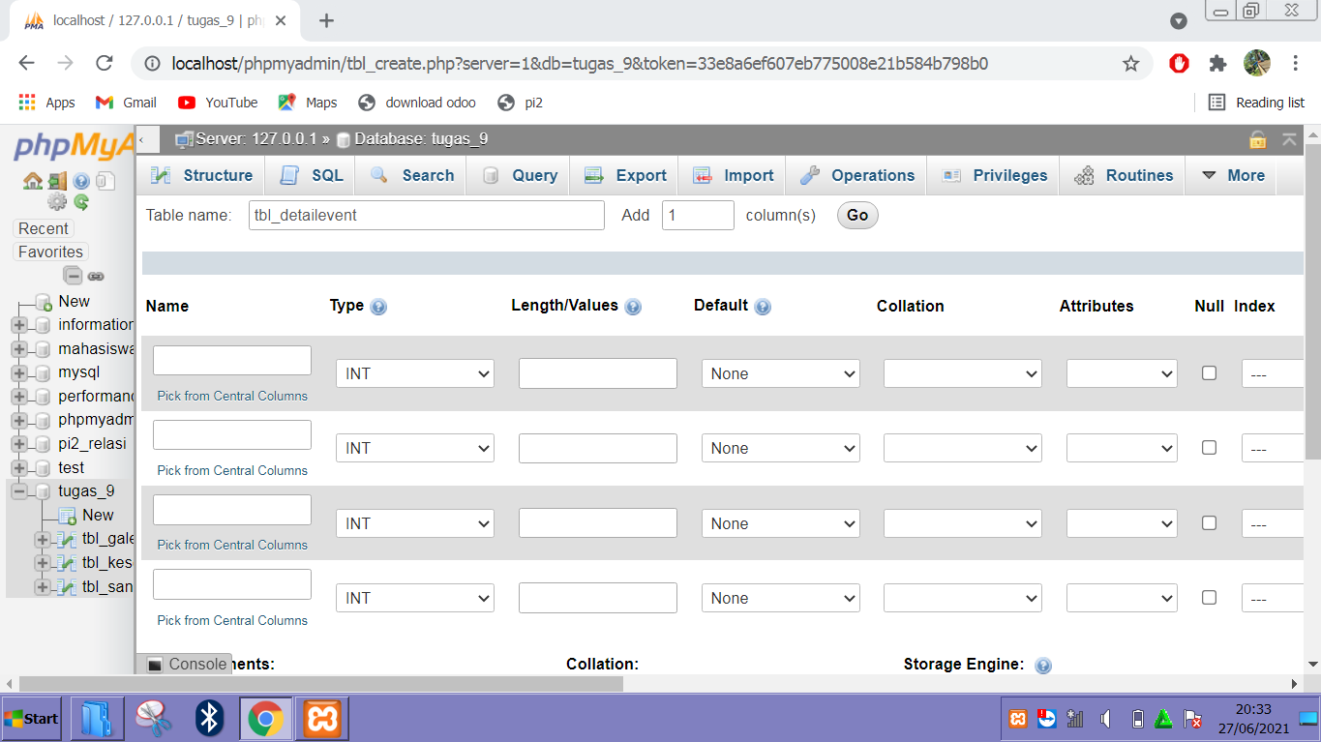Ini adalah tbl_detail event

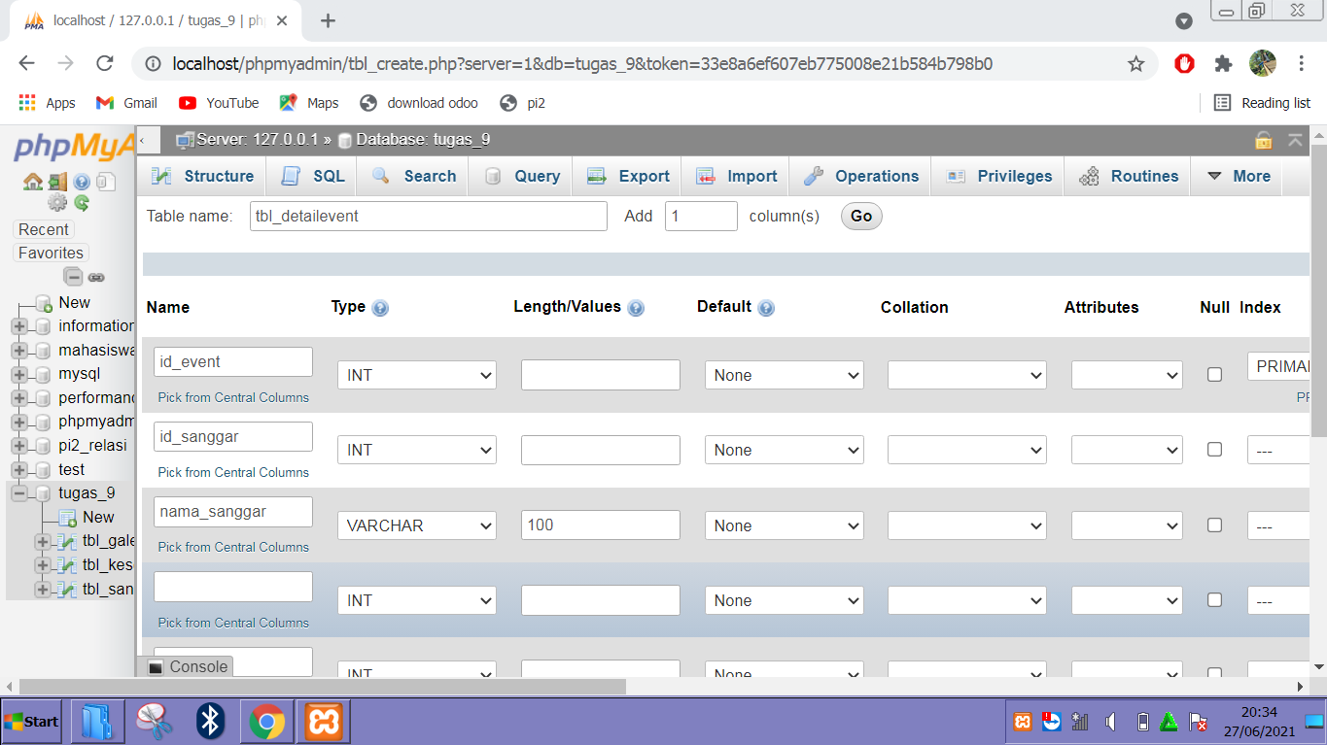

Hasil dari tbl_detailevent terdapat id_event, id_sanggar, nama_sanggar.

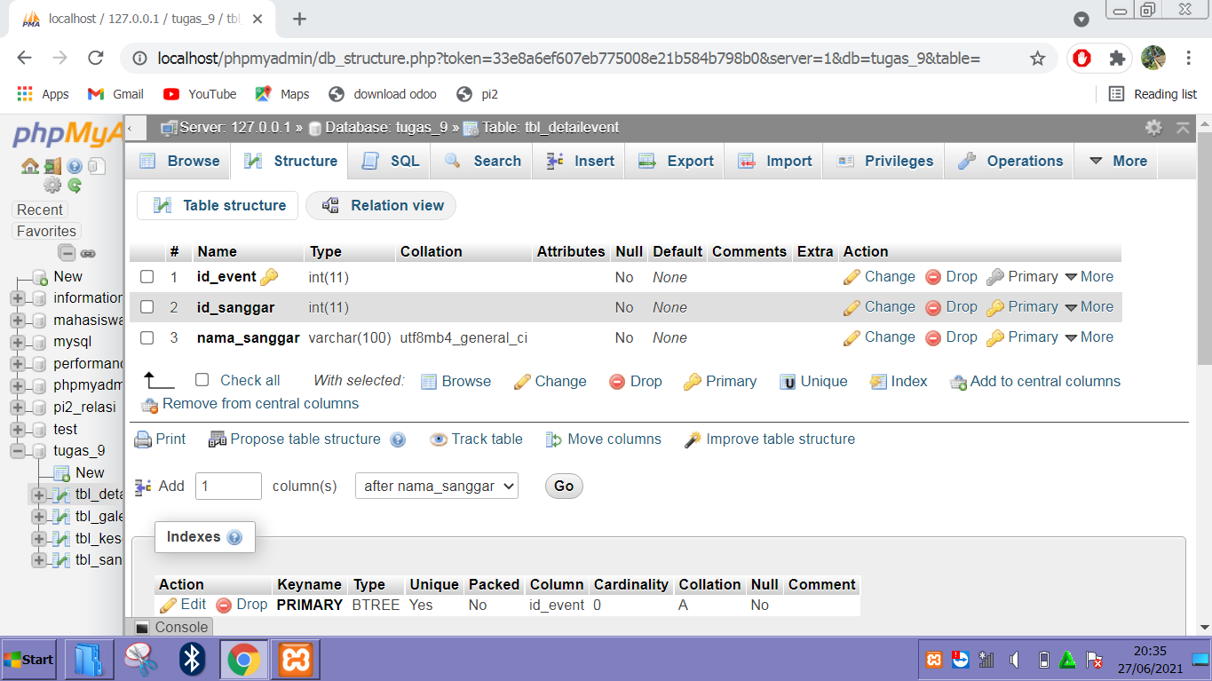

1. Ini adalah tbl_event

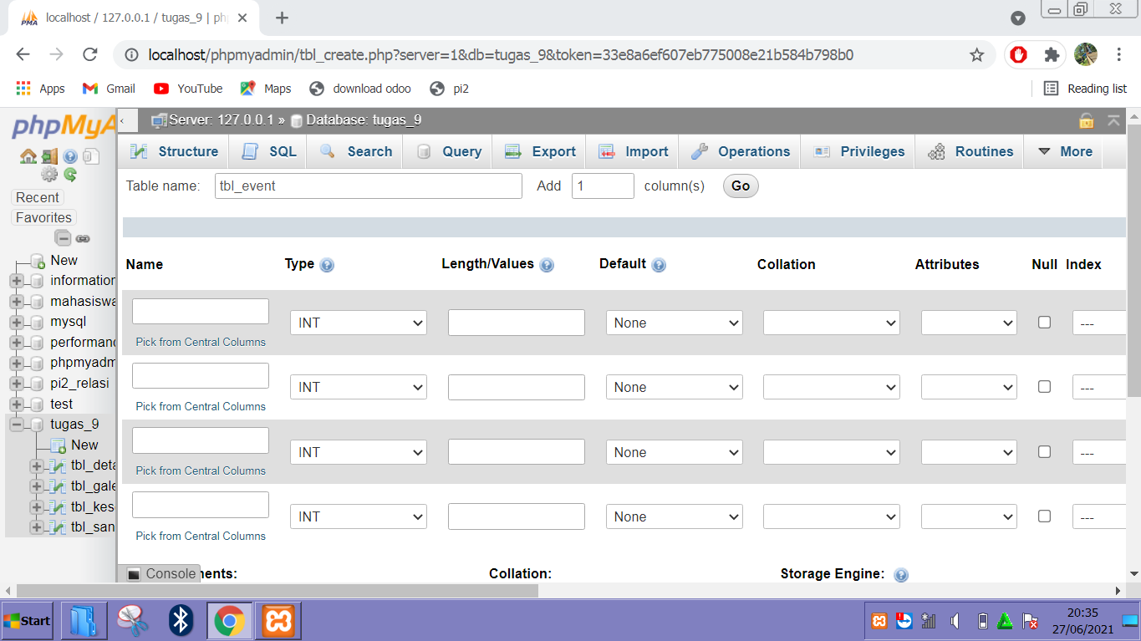

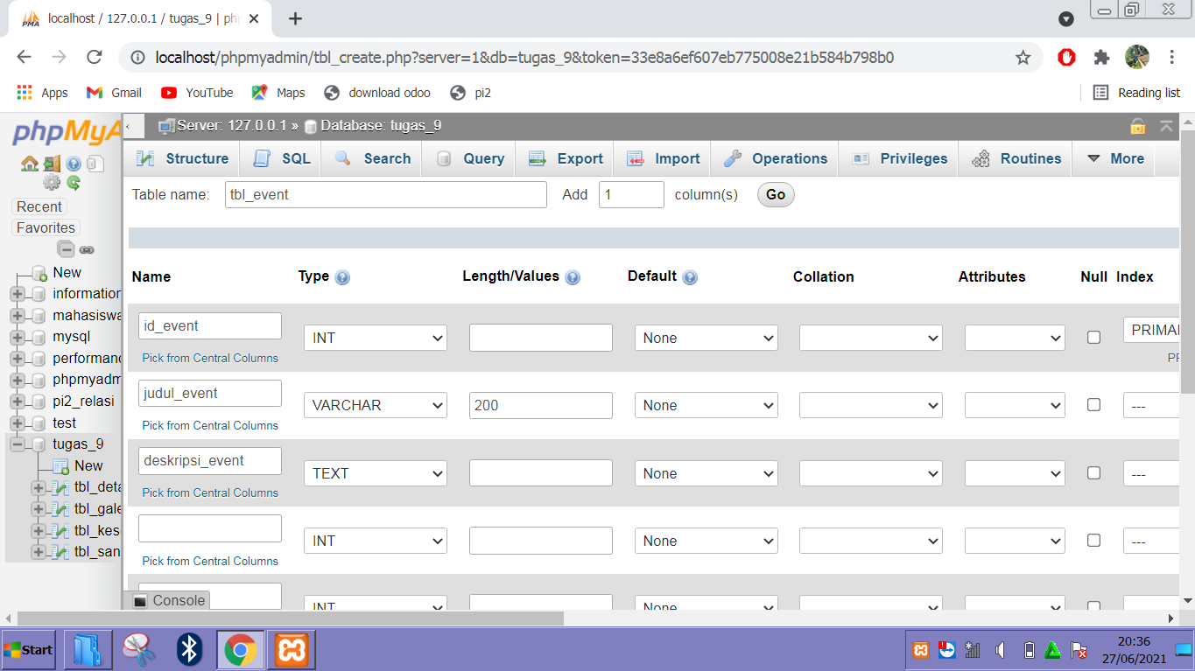

Hasil dari tbl_event terdapat id_event, judul_event, deskripsi_event.

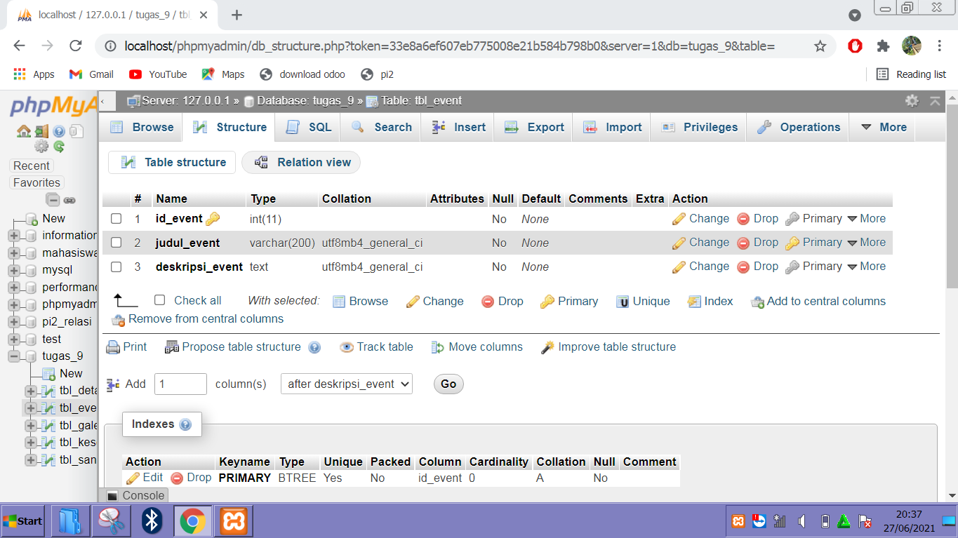

Setelah itu inilah hasil dari database dan juga tabel tabel yang sudah dibuat.

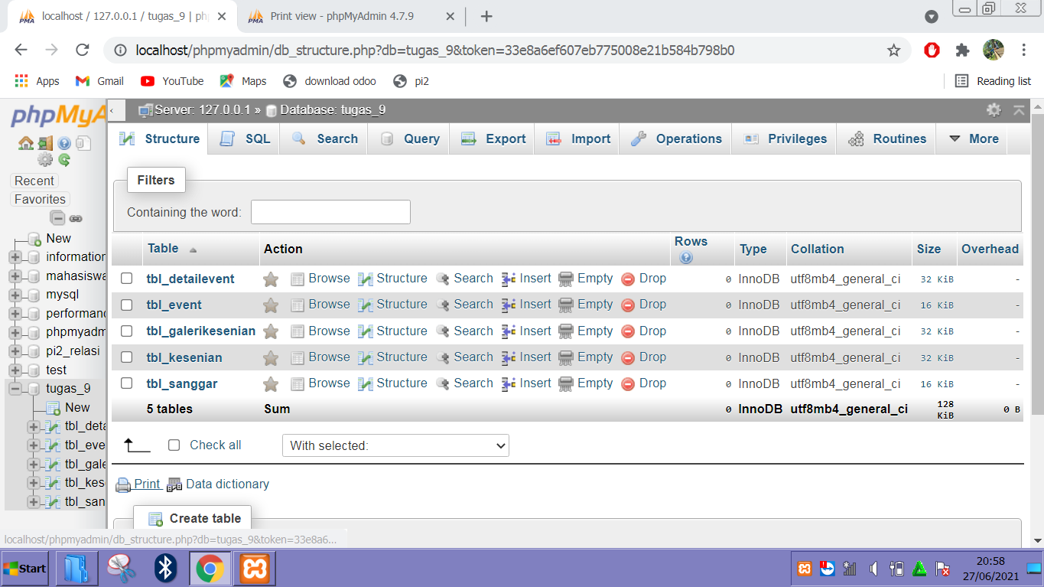

Dan ini adalah designer sebelum dilakukannya relasi antara tabel 1 dengan tabel lainnya.

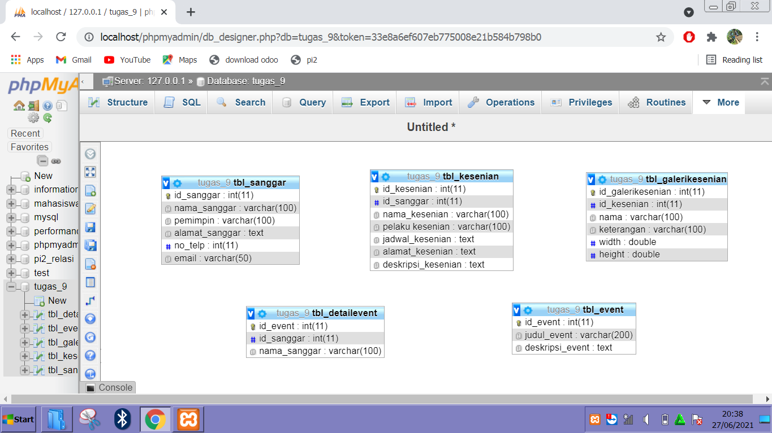

Dan ini adalah designer setelah dilakukannya relasi antara tabel 1 dengan tabel lainnya dimana id_sanggar dalam tbl_sanggar berelasi dengan id_sanggar di tbl_kesenian dan juga di tbl_detailevent, lalu ada id_kesenian di tbl_kesenian yang berelasi dengan id_kesenian di tbl_galerikesenian, lalu ada juga dimana id_event di tbl detailevent berelasi dengan id_event di tbl_event.

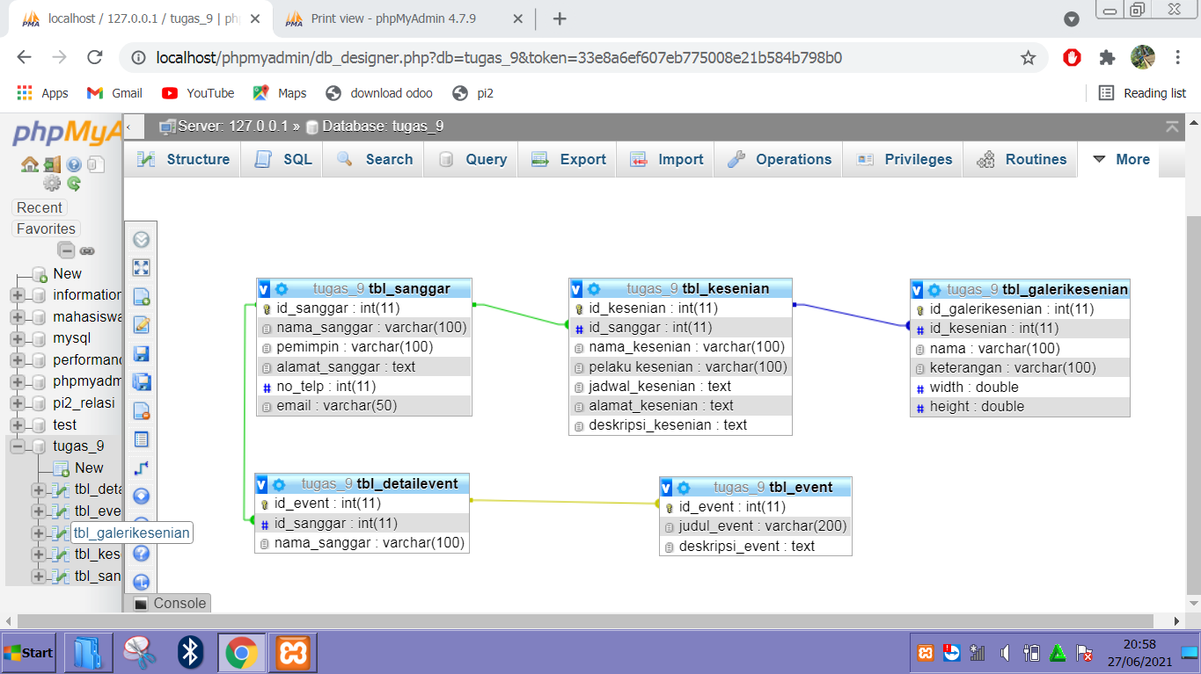

Selanjutnya saya melakukan tambah data dari tabel tabel yang sudah dibuat

1. Ini adalah insert dari tbl_sanggar

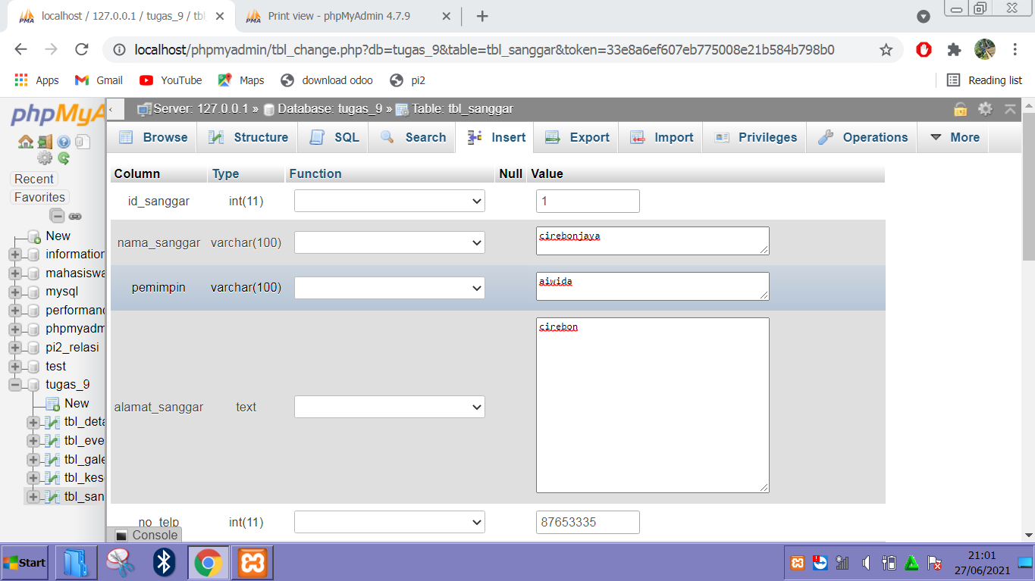

Kemudian ini adalah hasilnya…

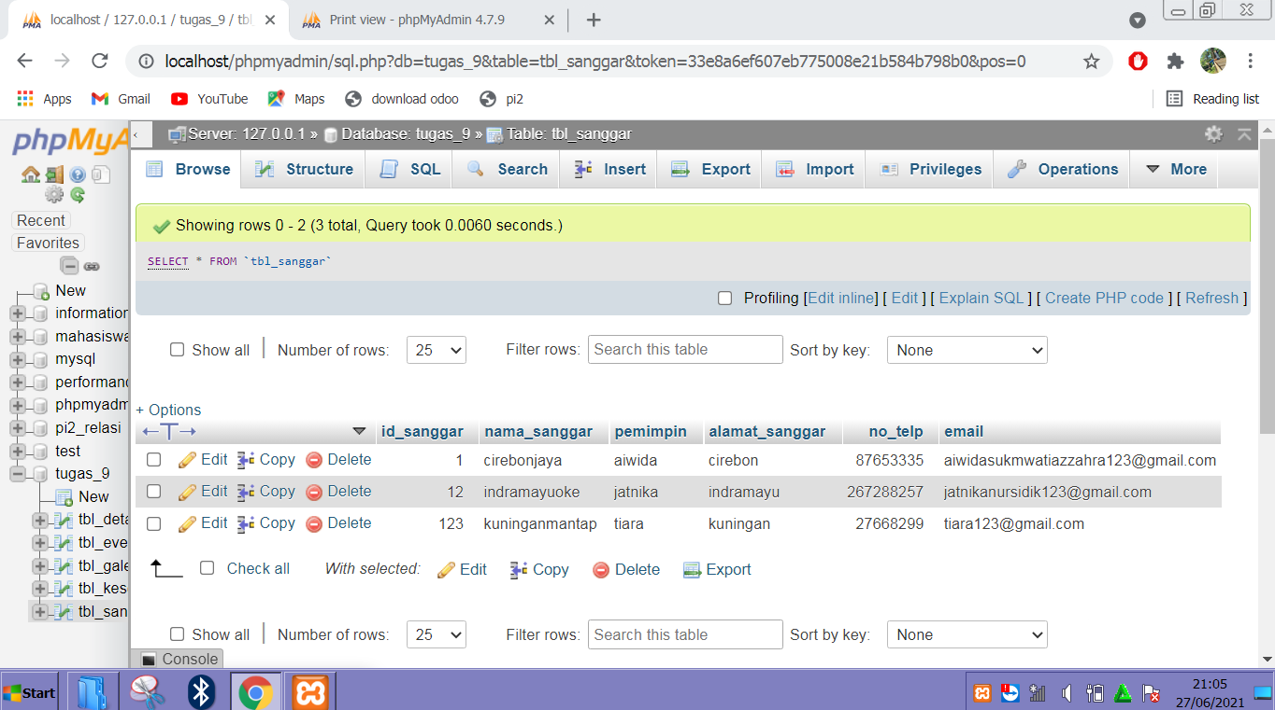

1. 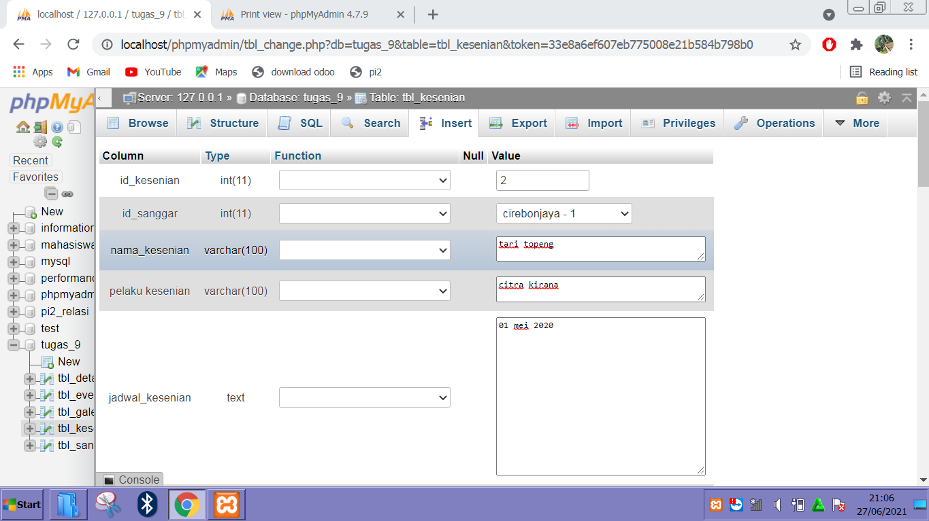Ini adalah insert dari tbl_kesenian

Kemudian ini adalah hasilnya…

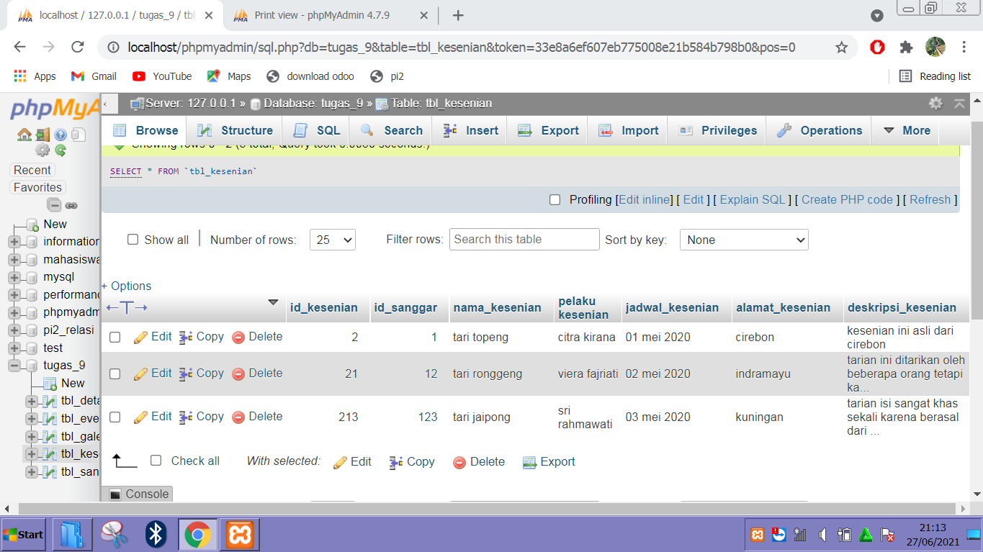

1. Ini adalah insert dari tbl_galerikesenian

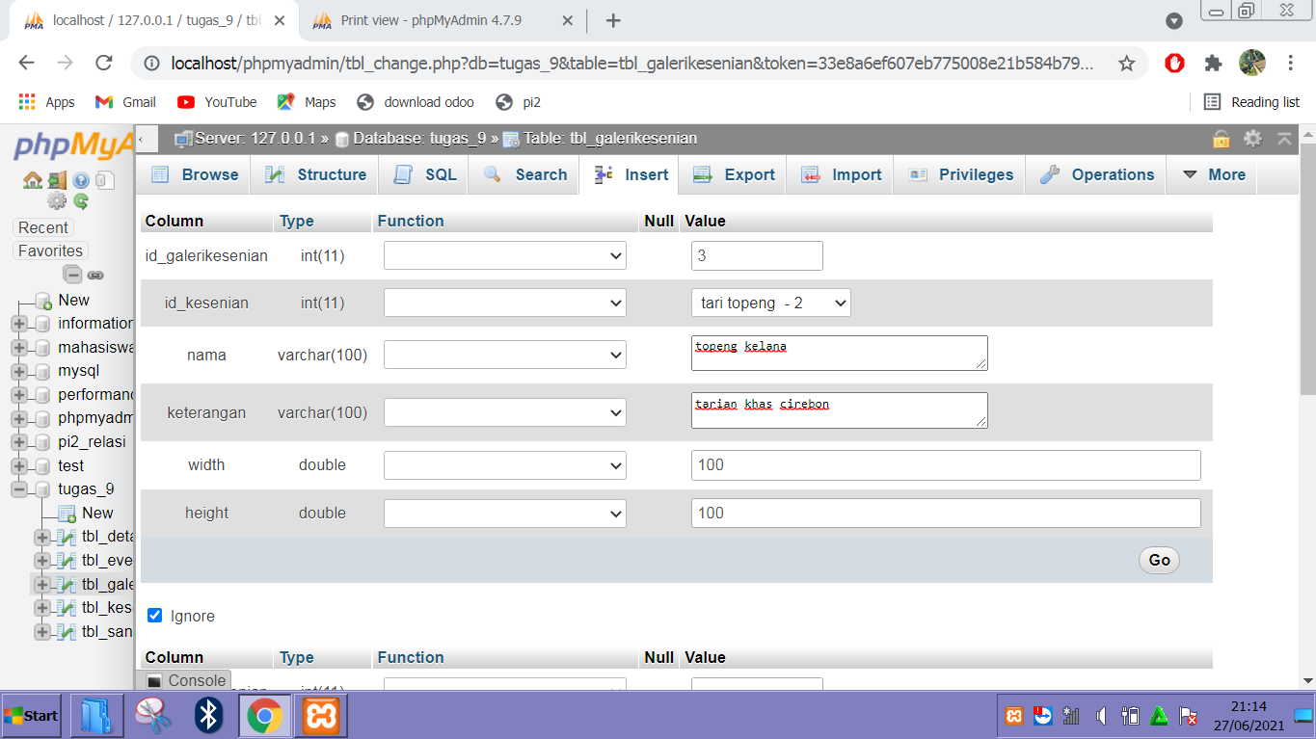

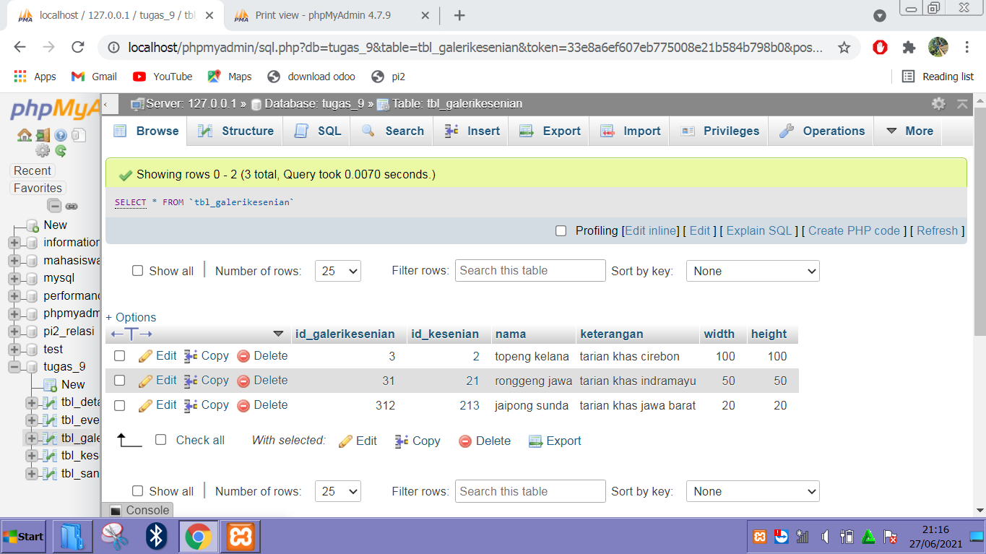 Kemudian inilah hasilnya…

1. Ini adalah insert dari tbl_detailevent

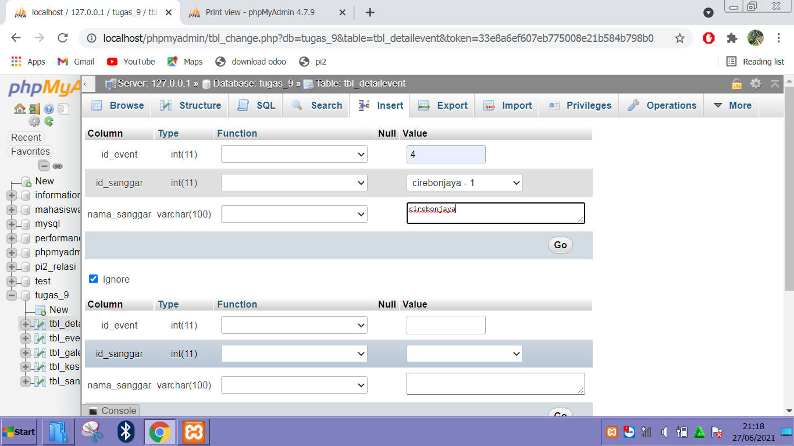

Kemudian inilah hasilnya…

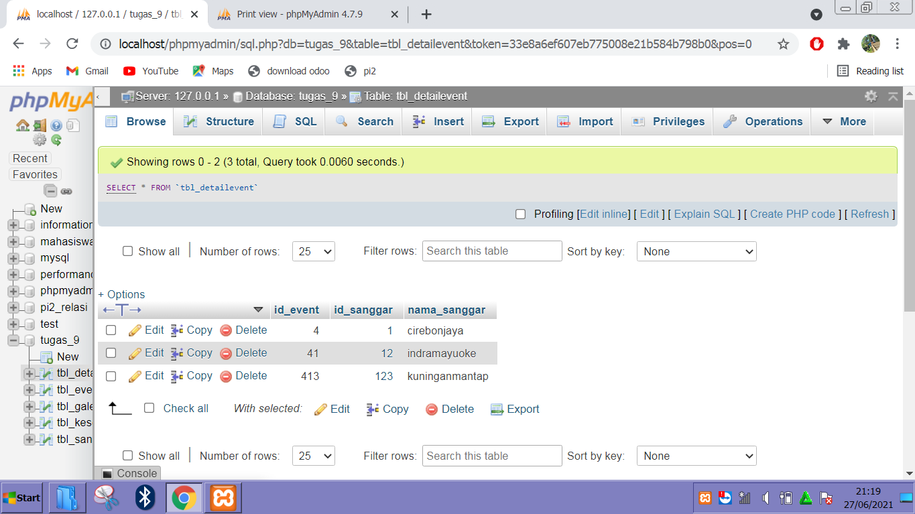

1. 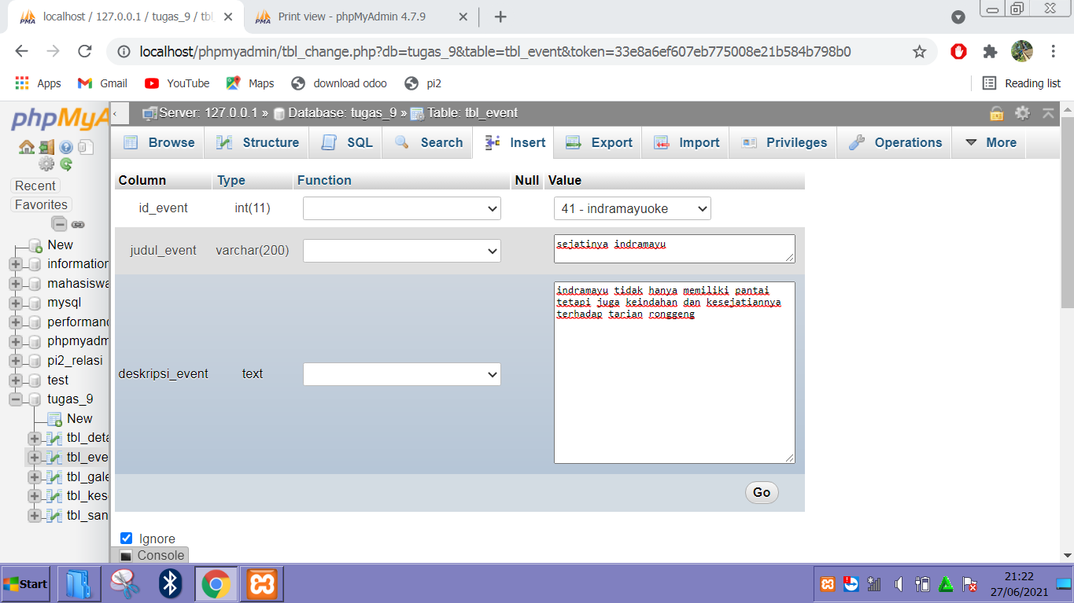Ini adalah insert dari tbl_event

Kemudian inilah hasilnya…

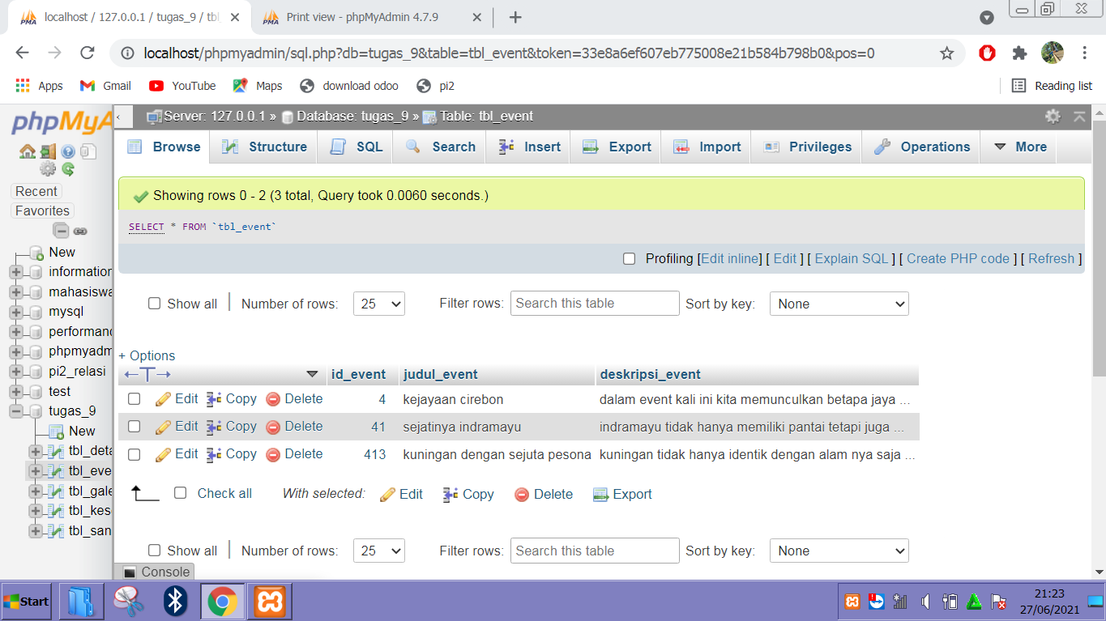

Setelah semua tabel telah ditambahkan data kemudian saya mencoba untuk membuat query.

1. Ini adalah query 2 tabel antara tbl_sanggar dan juga tbl_kesenian.

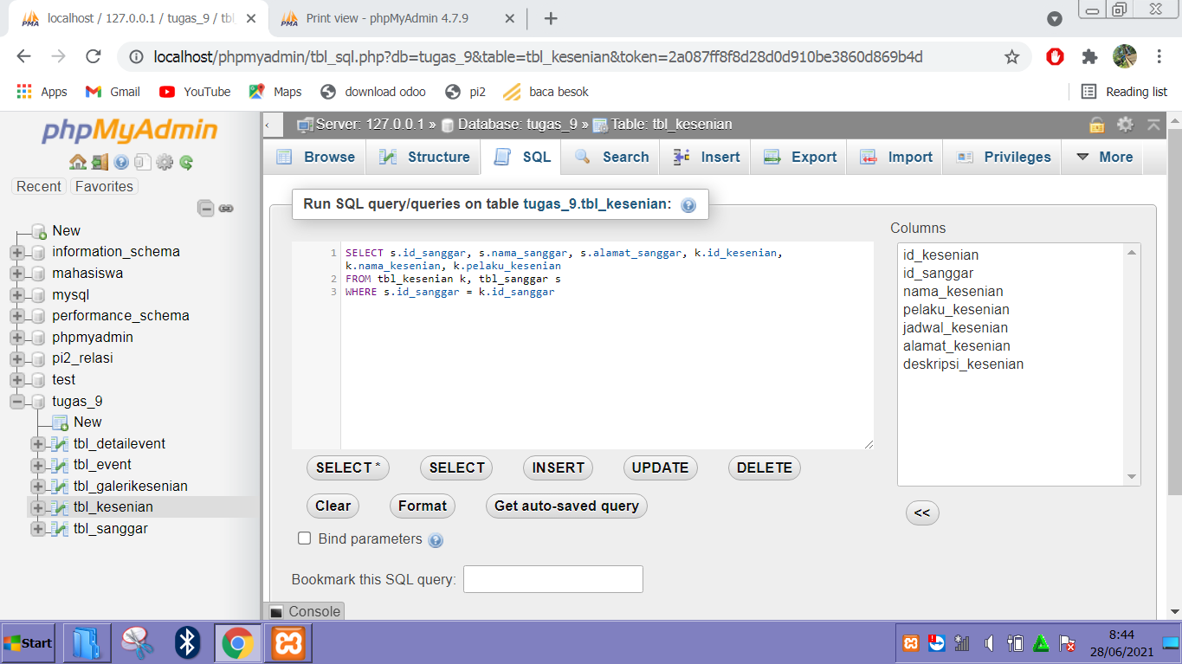

Dari gambar diatas saya mengambil data dari tbl_sanggar dan juga tbl_kesenian dimana saya mengambil id_sanggar, nama_sanggar, dan alamat_sanggar dari tbl_sanggar, dan juga dari tbl_kesenian saya mengambil id_kesenian, nama_kesenian, dan pelaku_kesenian.

Berikut adalah hasilnya…

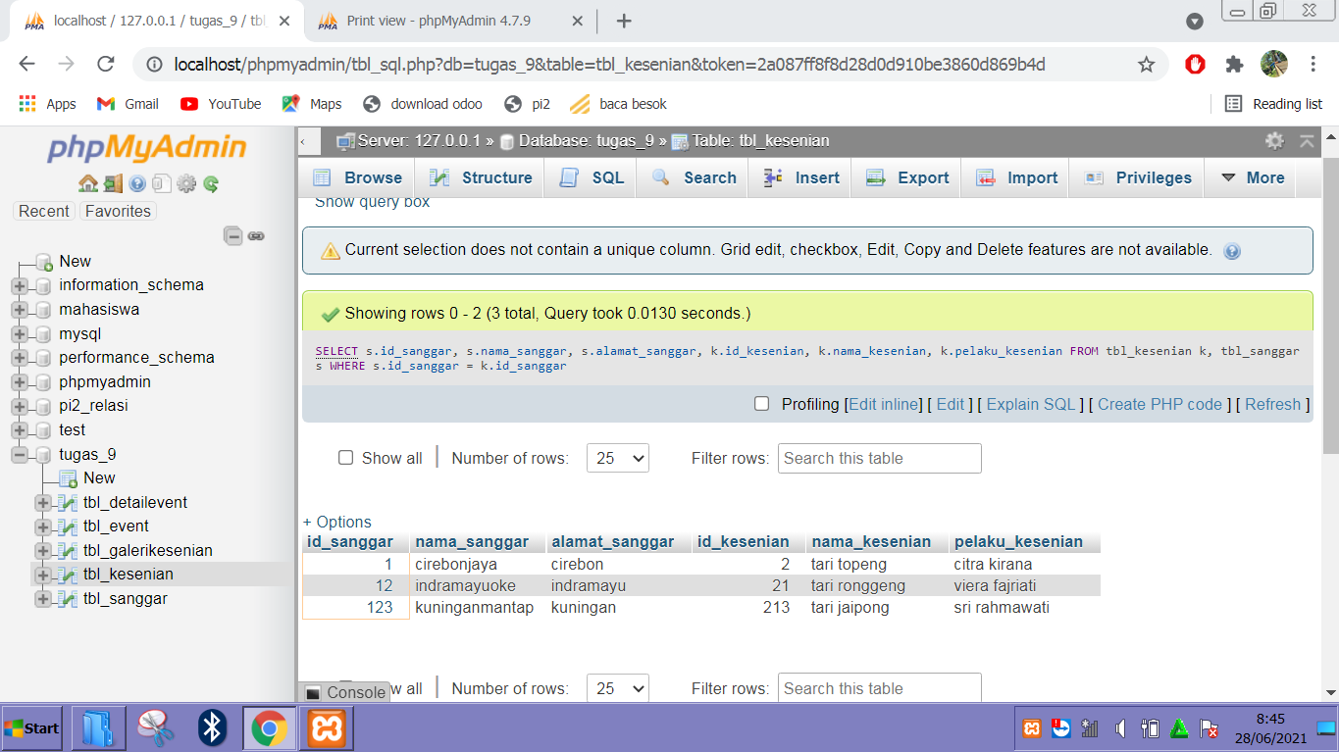

1. Ini adalah query 2 tabel antara tbl_kesenian dan juga tbl_galerikesenian.

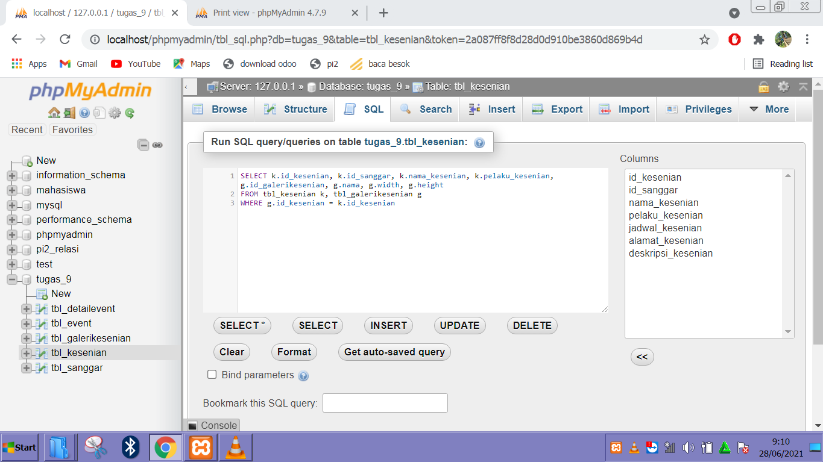

Dari gambar diatas saya mengambil data dari tbl_kesenian dan juga tbl_galerikesenian dimana saya mengambil id_kesenian, id_sanggar, dan nama_kesenian dari tbl_kesenian, dan juga dari tbl_galerikesenian saya mengambil id_galerikesenian, nama_kesenian, width, dan height.

Berikut adalah hasilnya…

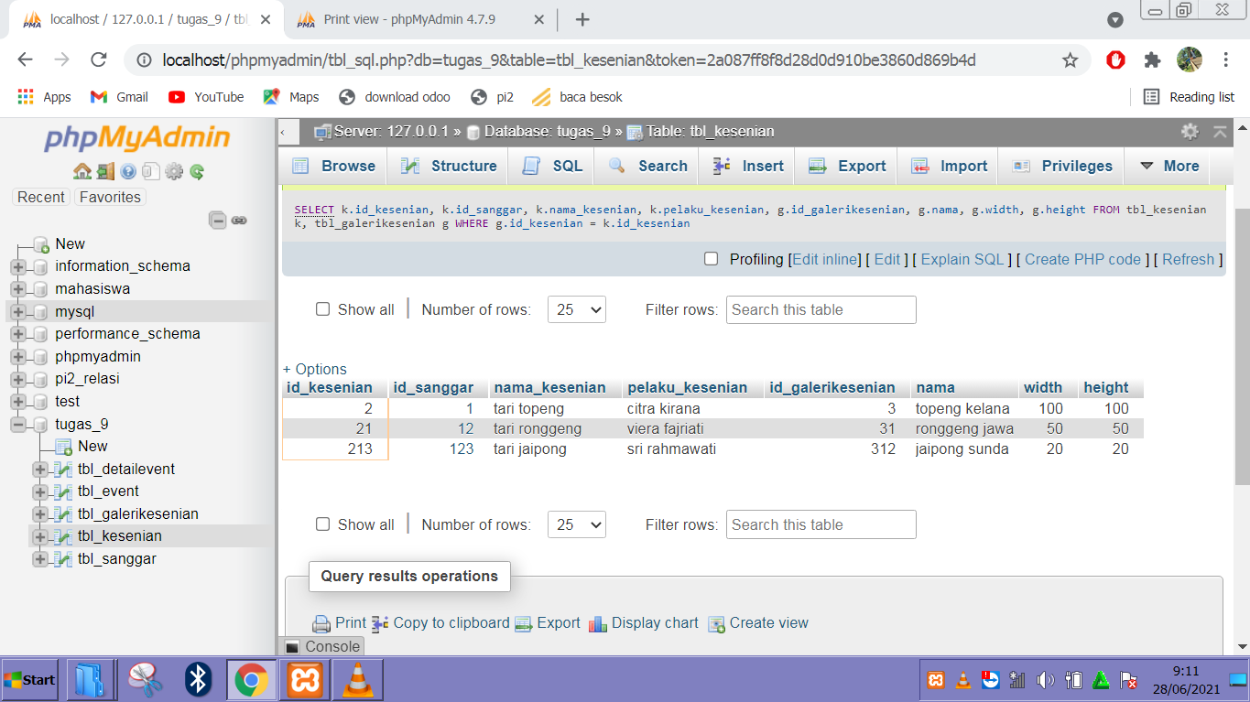

1. Ini adalah query 3 tabel antara tbl_sanggar, tbl_kesenian dan juga tbl_galerikesenian.

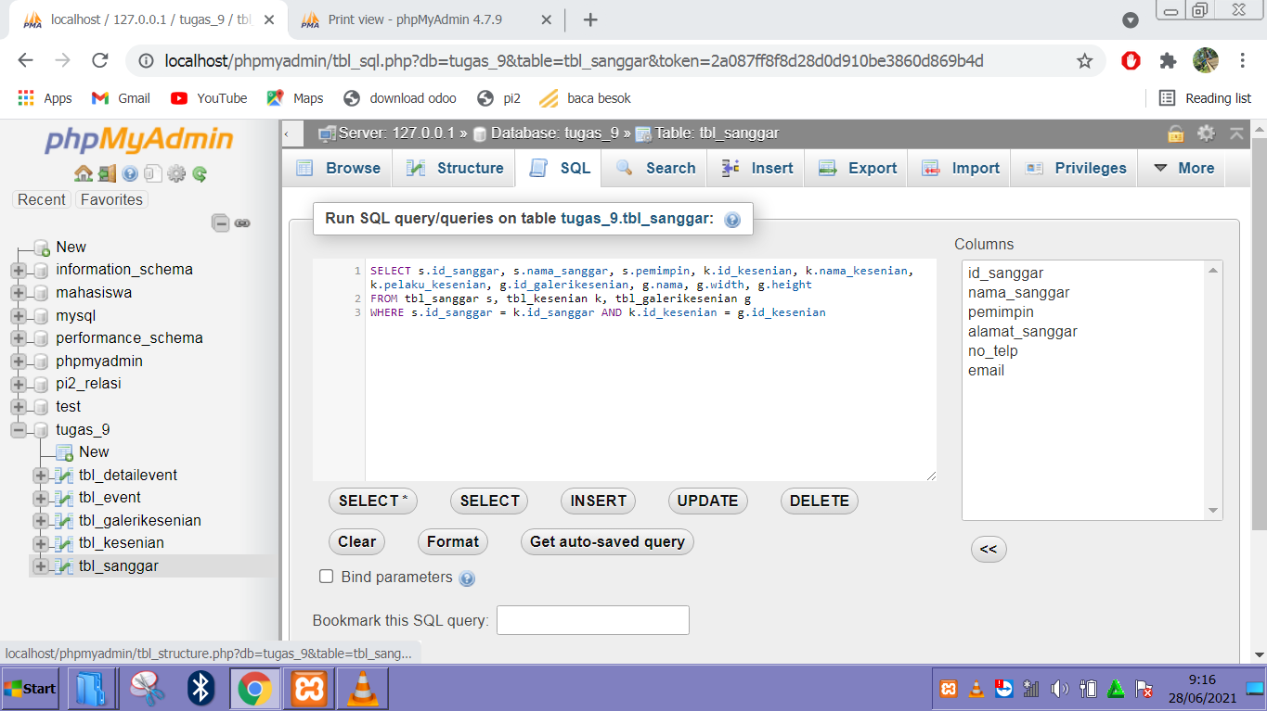

Dari gambar diatas saya mengambil data dari tbl_sanggar, tbl_kesenian dan juga tbl_galerikesenian, dimana saya mengambil id_sanggar, nama_sanggar, dan alamat_sanggar dari tbl_sanggar, dan dari tbl_kesenian saya mengambil id_kesenian, nama_kesenian, dan pelaku_kesenian dan juga dari tbl_galerikesenian saya mengambil id_galerikesenian, nama_kesenian, width, dan height.

Berikut adalah hasilnya…

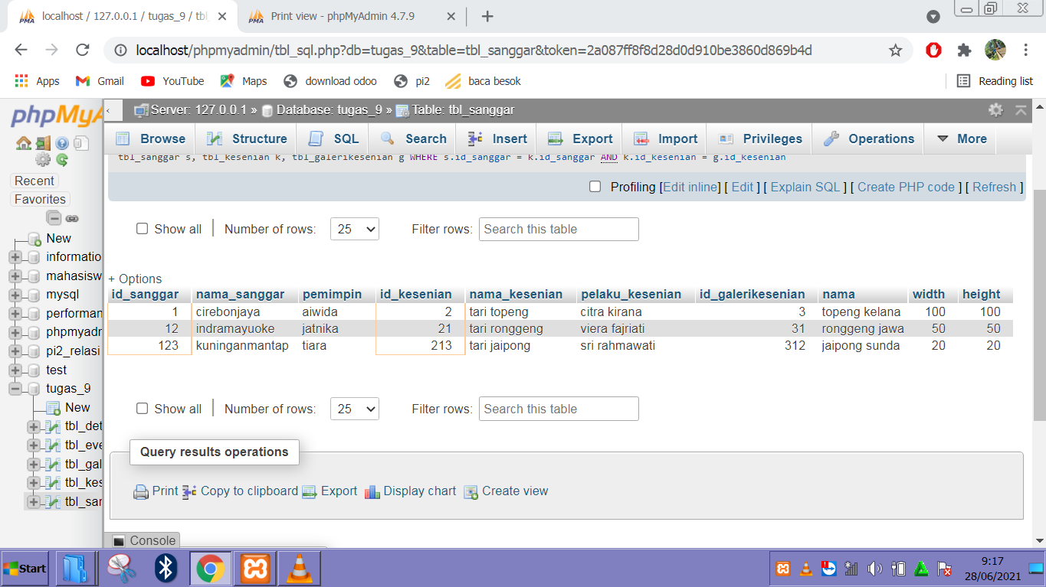

1. Ini adalah query 5 tabel antara tbl_sanggar, tbl_kesenian, tbl_galerikesenian, tbl_detailevent dan juga tbl_event.

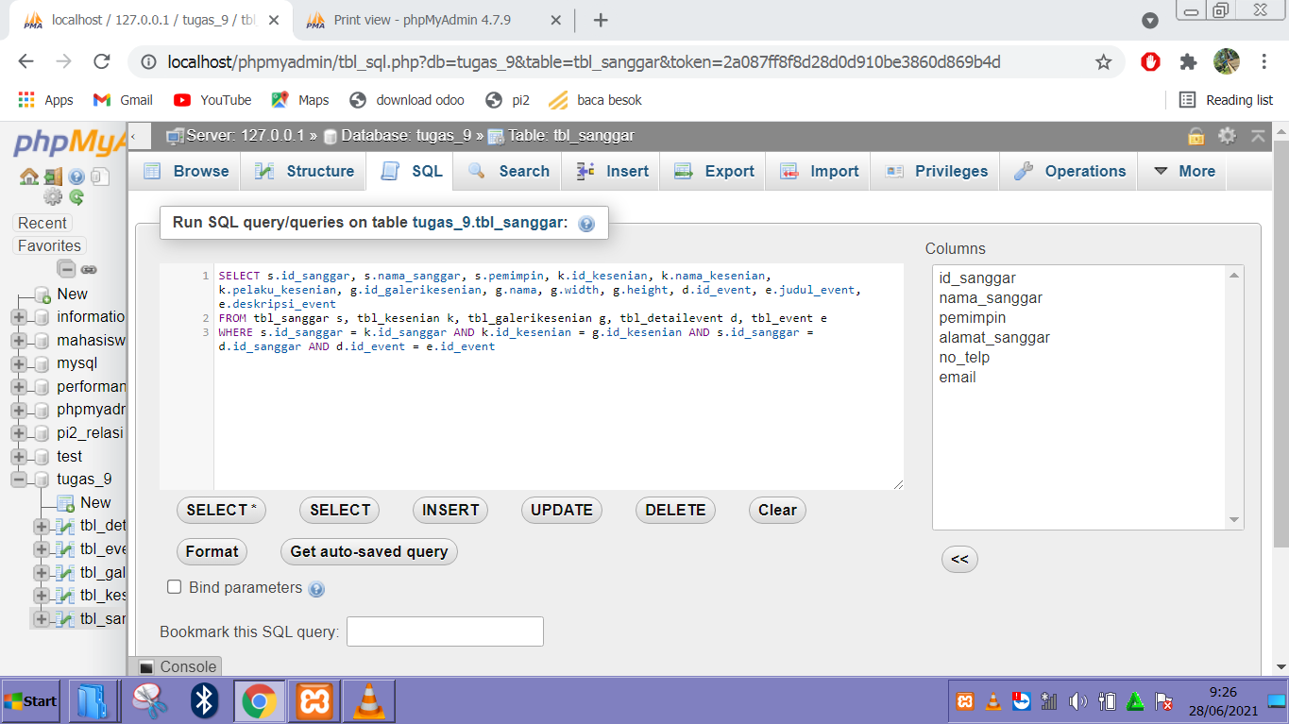

Dari gambar diatas saya mengambil data dari tbl_sanggar, tbl_kesenian, tbl_galerikesenian, tbl_detailevent, dan juga tbl_event dimana saya mengambil id_sanggar, nama_sanggar, dan alamat_sanggar dari tbl_sanggar, dan dari tbl_kesenian saya mengambil id_kesenian, nama_kesenian, dan pelaku_kesenian dan dari tbl_galerikesenian saya mengambil id_galerikesenian, nama_kesenian, width, dan height dan dari tbl_detailevent saya mengambil id_event, dan juga dari tbl_event saya mengambil judul_event dan deskripsi_event.

Berikut adalah hasilnya…

